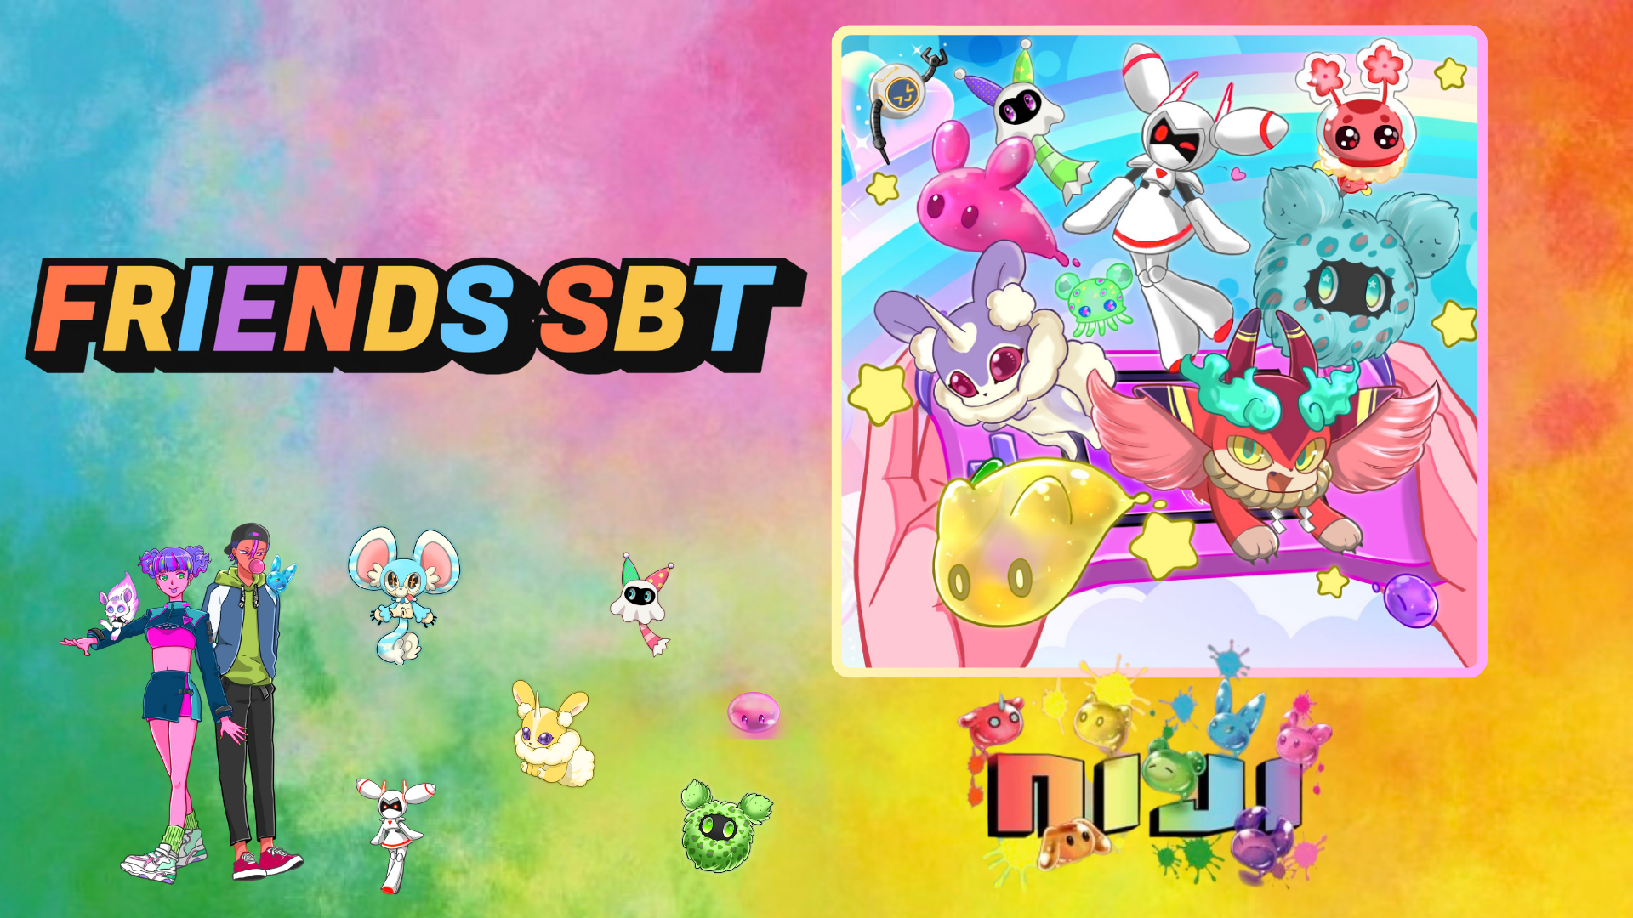

**Bẹrẹ Mint Ọfẹ NIJI FRIENDS SBT lori Smart Pocket App!**

# Ifaara

Ẹ ku ọjọ!   
  
Ẹ ti n duro de FRIENDS SBT lati ọdọ iṣẹ akanṣe olokiki ti JAPAN DAO, ti a npe ni "NIJI"! Bayi, o ti wa fun mint ọfẹ lori ohun elo Smart Pocket. Maṣe padanu aye yii. Eyi ni alaye nipa iṣẹ akanṣe NIJI ati ilana mint ọfẹ.

# Kini NIJI FRIENDS?

NIJI FRIENDS jẹ awọn ẹda apanilẹrin ti o ni awọ pupọ ti o wa ninu iṣẹ akanṣe akọkọ ti JAPAN DAO ti a npe ni "NIJI."

* Gbogbo awọn ohun kikọ ni awọn iyatọ awọ meje.
* Ọkọọkan wọn ni ihuwasi alailẹgbẹ.
* Wọn le ṣafihan ọpọlọpọ awọn ikunsinu.

# Awọn Ẹlẹda NIJI FRIENDS

## Oludarasi akọkọ: morry (@Morry369)

Morry ni a mọ si 'onimọ-ara awọ'. O ni agbara lati ṣẹda lati inu aṣa atijọ si igbalode ati pop ọjọ iwaju. O jẹ aṣeyọri ni itọsọna akojọpọ generative akọkọ ti iṣẹ akanṣe NIJI.



## Onise Aworan Awọn ohun kikọ: Hakumai Okome (@okometsubu_NFT)

Hakumai Okome jẹ olokiki fun ṣiṣẹda awọn ẹda FRIENDS ti o ni atilẹba ati pe o fa ifamọra pẹlu apẹrẹ rẹ ti o ṣe akiyesi pupọ si awọn alaye kekere.  
  
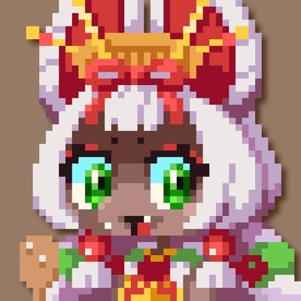

# Bawo ni lati gba SBT lori Smart Pocket App

O ṣeeṣe pataki wa bayi lati mint ọfẹ NIJI FRIENDS SBT lori Smart Pocket App. Tẹle awọn igbesẹ wọnyi lati gba tirẹ!

## Awọn igbesẹ lati gba SBT

* Igbese 1: Ṣii ohun elo naa
* Bẹrẹ ohun elo Smart Pocket
* Yan taabu 'Earn'
* Yan 'Item'
* Wa 'FRIENDS SBT'
* Igbese 2: Bẹrẹ minting
* Tẹ 'Start'
* Tẹ 'GET' lati pari ilana naa

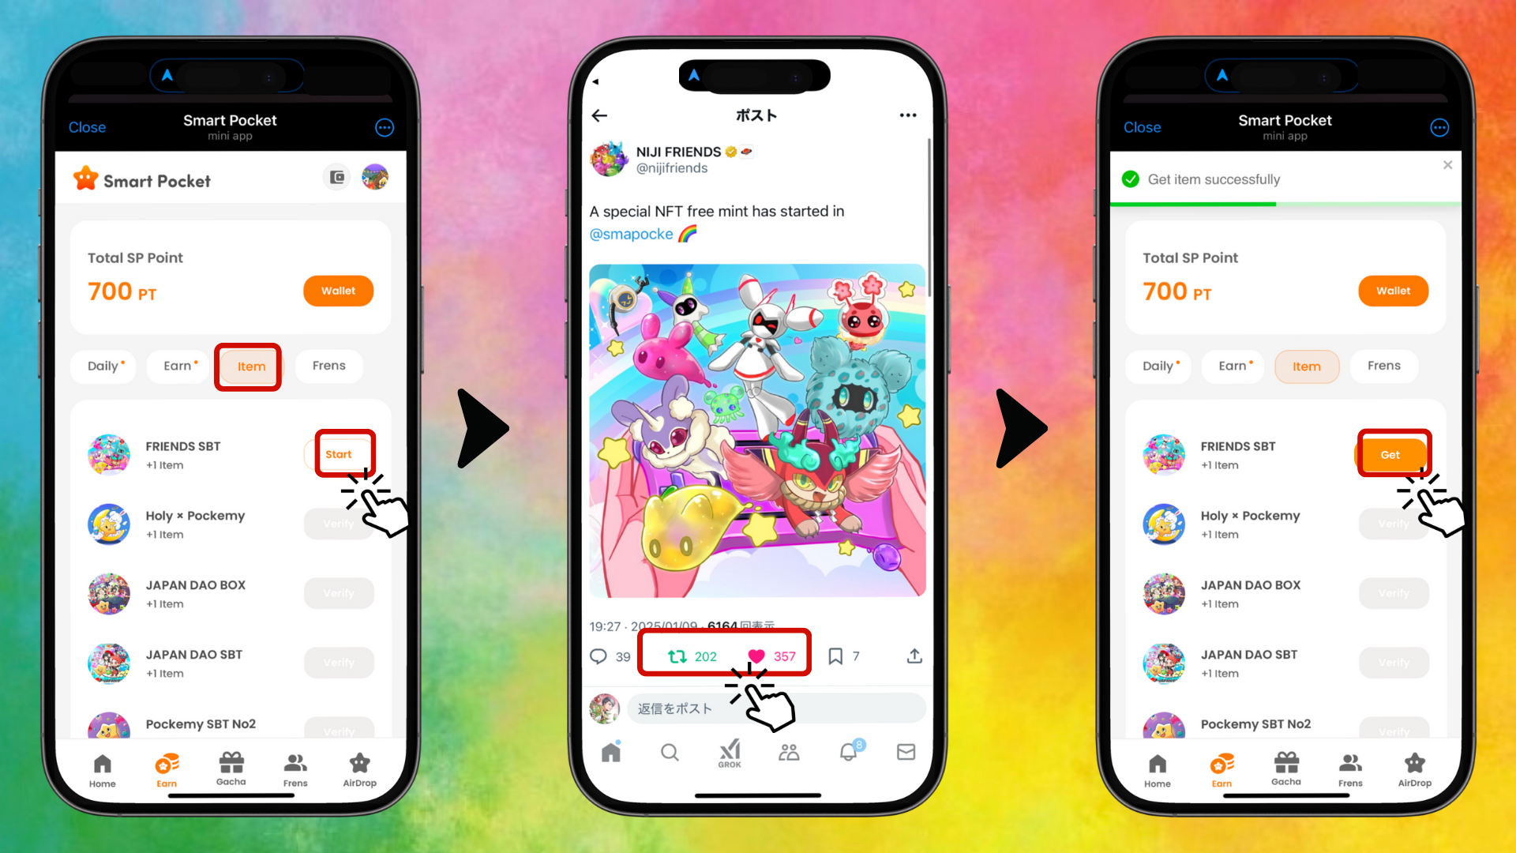

* Igbese 3: Ṣayẹwo nini rẹ
* Tẹ 'Wallet'
* Yan 'Item'
* Ṣayẹwo iye awọn ohun ti o ni

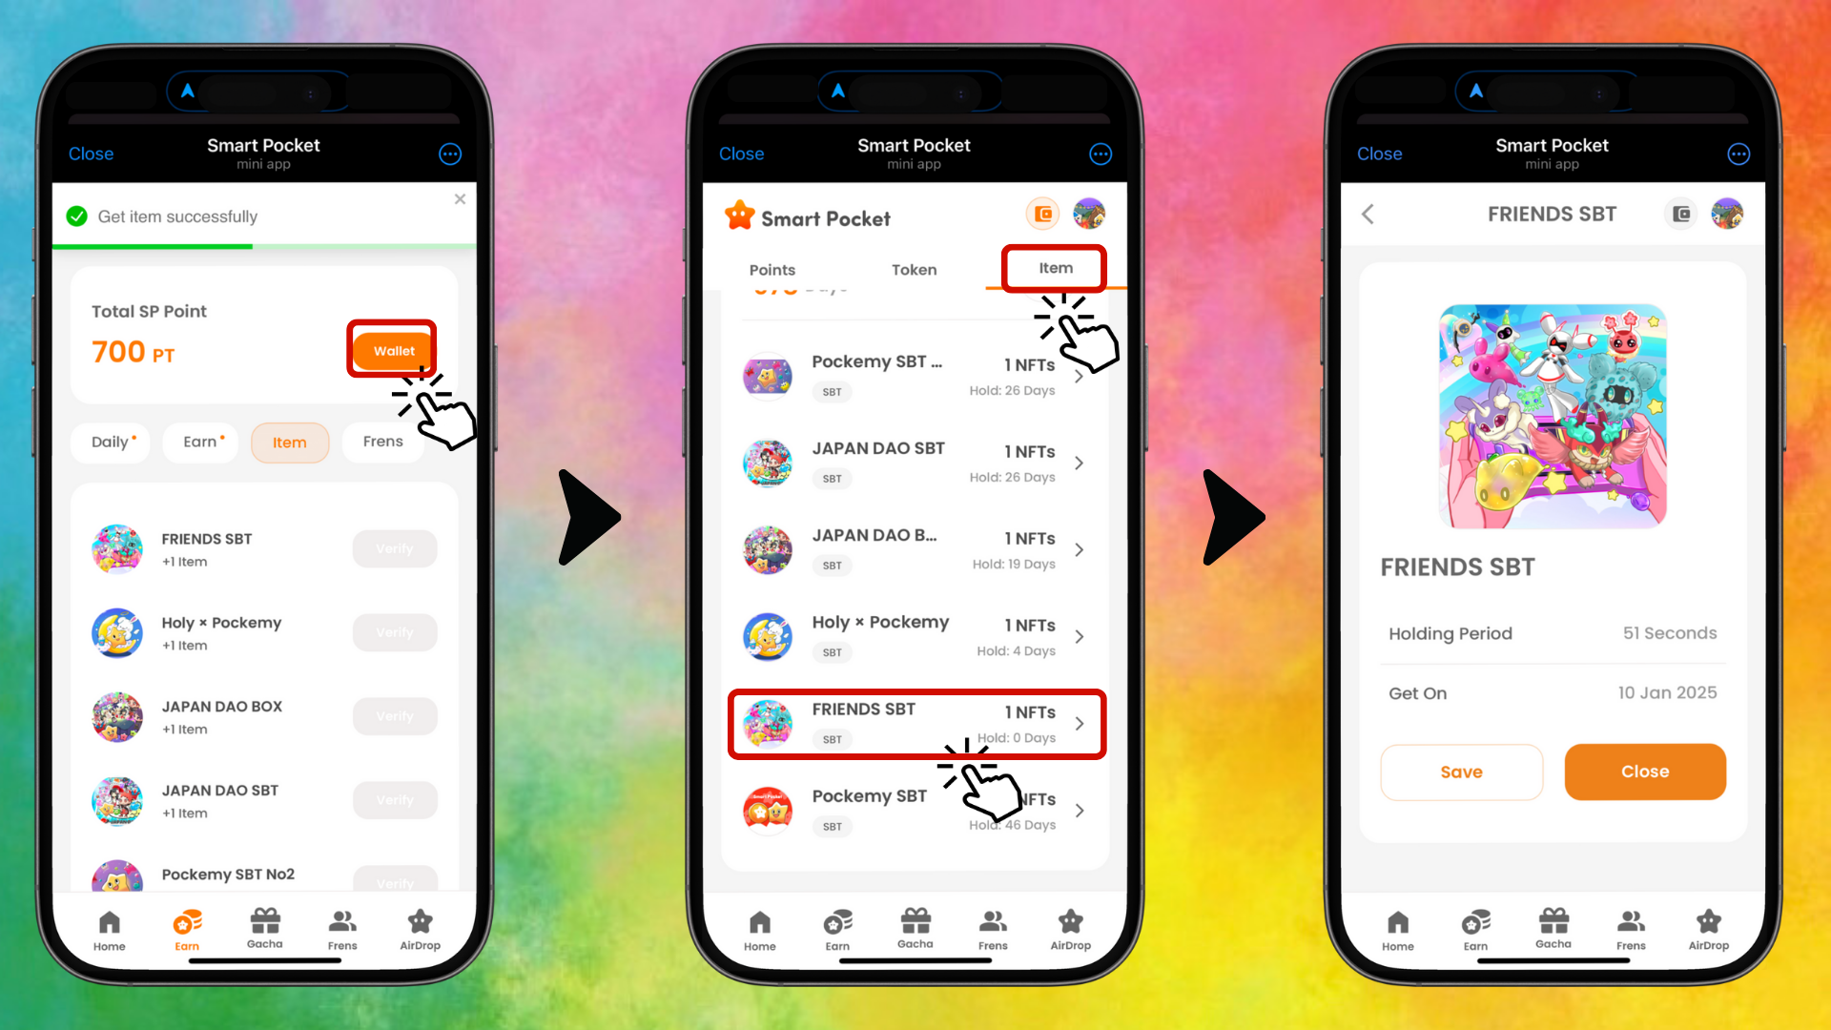

# Itọsọna fun Awọn olumulo tuntun ti Smart Pocket

Ti o ba jẹ tuntun si Smart Pocket App, maṣe yọ ara rẹ lẹnu! Itọsọna kikun lori bii o ṣe le ṣeto ati lo ohun elo naa wa ni ọna asopọ yii:  
  
https://note.com/japan_dao/n/n41015b5af06a

# Ka diẹ sii nipa NIJI

Lati ni alaye siwaju sii nipa iṣẹ akanṣe NIJI, ka awọn nkan wọnyi:  
  
NIJI VOL.1: Ìbí NIJI  
https://note.com/japan_dao/n/nfbe1df960061  
  
NIJI VOL.2: Bayi ati ojo iwaju NIJI  
https://note.com/japan_dao/n/n327ead51d78e

# Akopọ

NIJI FRIENDS SBT nfunni ni aye alailẹgbẹ lati jinlẹ si agbaye JAPAN DAO. Maṣe padanu iṣẹlẹ mint ọfẹ yii ti o ni opin lori Smart Pocket App!  
  
Pade awọn ẹda apanilẹrin wọnyi yoo ṣe idaniloju iriri Web3 rẹ di itura diẹ sii.

# Ipinnu Ikẹhin

A nireti pe nkan yii wulo fun ọ. Ti o ba nifẹ si, jọwọ pin ati fi ayanfẹ silẹ ki awọn eniyan diẹ sii le mọ nipa NIJI FRIENDS! A tun n reti lati gbọ ero rẹ ninu awọn asọye. Ẹ jẹ ki a ṣiṣẹ pọ lati faagun agbaye NIJI FRIENDS! 😊